第七单元提升练习
一、将音节补充完整。
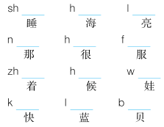
二、读拼音,写词语。
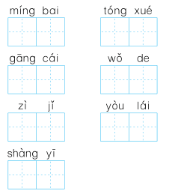
三、选择合适的字音填入五角星里。
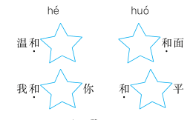
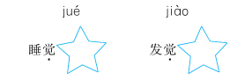


四、比一比,再组词。
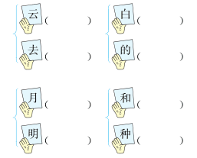
五、读一读,再连线。
一只 可爱的 浪花
一朵 金色的 小狗
一串 雪白的 项链
六、看图,把句子补充完整。
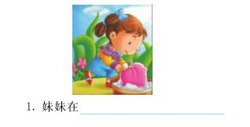
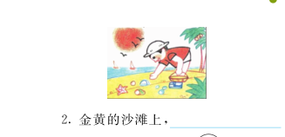

七、在正确的说法后面画“”,不正确的说法后面画“”。
1.我会自己穿衣服,我觉得自己很大。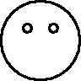
2.大海的项链就是指小小的海螺和贝壳。
3.“寸金难买寸光阴”告诉我们要珍惜时间。
4.长颈鹿之间是不会互相道晚安的。
八、读儿歌,回答问题。
月亮姑姑减肥记
月亮姑姑长得胖,圆圆脸蛋亮堂堂。
她嫌自己不漂亮,决心减肥变个样。
今天不吃饭,明天不喝汤,
一天瘦一圈,瘦成豆芽样。
站也站不住,昏倒在路旁!
连忙把饭吃,急忙增营养,
过了半个月,又成胖姑娘。
1.读儿歌,填空。
月亮姑姑嫌自己不漂亮,决心 。开始减肥啦,今天 ,明天 ,最后瘦成 。
2.照样子,画一画,再把句子补充完整。
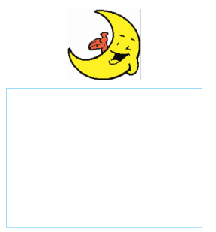
弯弯的月牙像 ,像 。
圆圆的月亮像 ,像 。
3.你喜欢月亮姑姑吗?为什么?

九、看图写话。
小朋友怎么飞起来了?她飞到了太阳、月亮和星星之间。在干什么呢?看图,发挥想象,再写一写。
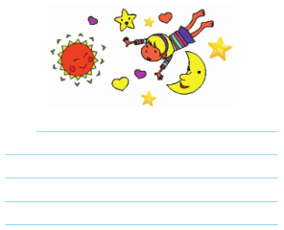

参考答案
一、uì ǎi iànɡ à ěn ú e òu á uài
án èi
二、明白 同学 刚才 我的 自己 又来 上衣
三、hé huó hé hé jiào jué jué jiào
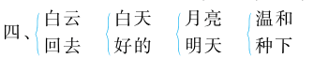
五、一只可爱的小狗 一朵雪白的浪花 一串金色的项链
六、1.洗手帕。
2.一个小男孩在捡贝壳。
七、1. 2. 3. 4.
八、1.减肥 不吃饭 不喝汤 豆芽样
2.画图略 香蕉 小船 圆盘 铜镜
3.提示:写一写自己是否喜欢月亮,并说一说原因即可。
九、提示:小朋友飞到了太阳、月亮、星星之间。

